
PTÁCI ČESKÉ REPUBLIKY (1.část)
Na světě žije asi 10 000 druhů ptáků, z toho se jich v České republice vyskytuje asi 400. Přibližně polovina však na našem území nehnízdí, některé druhy tudy jenom protahují nebo zde zimují.
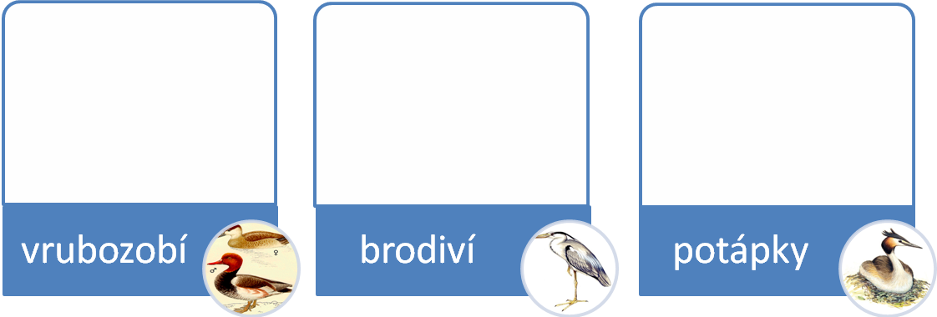
- Vodní plochy či jejich okolí nebo různé mokřady si za své zvolila řada ptačích druhů. Nejčastěji patří do řádu vrubozobých, potápek či brodivých. Zjisti, jakým způsobem jsou zástupci uvedených řádů přizpůsobeni životu v daném prostředí.

Níže je pak popsáno několik zástupců vodních a mokřadních ptáků. Dokážeš určit, o které se jedná?
- Jsem velký bílý pták s výrazně oranžovým zobákem, u něhož kořenu je černý hrbol. Obývám skoro každý rybník. Často žiji v trvalých párech. Má mláďata jsou nekrmivá a mají šedavé peří. Živím se převážně rostlinou potravou. Pozor na mého samce, když hlídá hnízdo v rákosí. Může být agresivní.
Jsem …………………….……

- Jsem velký černý stěhovavý pták, na obloze vypadám jako kříž. Často žiji v koloniích. Vzhledem k tomu, že se živím hlavně rybami, které nabodávám hákovitě zahnutým zobákem pod vodou, nemají mne rybáři rádi. Jsem zákonem chráněný. Jsem ………………………………..

- Vyskytuji se v oblastech s rybníky a jezery, občas podél řek. Svůj název jsem dostala podle barvy peří. Má rozmanitá potrava začíná rybkami a končí hmyzem. Hnízdím vysoko na stromech. Při letu mám krk esovitě stočený a tím se liším od svého daleko známějšího příbuzného. Jsem ……………………………

- Jsem velký asi jako holub a kromě hnědé hlavy jsem celý bílý. Na první pohled jsou nápadné mé výrazně červené nohy a zobák. Hnízdím v početných koloniích v rákosí či na různých ostrůvcích. Živím se rybkami, obojživelníky, žeru i hmyz a žížaly, dokonce i třešně. Nepatřím ani do jednoho uvedeného řádu. Jsem ………………………………..

- Jsem o něco větší než kachna. V ČR obývám větší rybníky s bujnou vegetací okolo. Hnízdo buduji z vodních rostlin, pro které se umím potopit až půl metru hluboko. Jsem velmi dobře poznatelná. Za prvé mám na hlavě nápadně zvednutá pírka (jakési růžky) a za druhé můj každý prst má svou vlastní plovací blánu. Jsem ………………………………..
2. Dravci a sovy jsou velmi podobní ptáci, ale vůbec nejsou příbuzní. Jejich shodné znaky jsou výsledkem přizpůsobení životnímu prostředí a způsobu obživy.
A) Najdi nejméně tři stejné a tři odlišné znaky dravců a sov.
………………………………………………………………………………………………………………………………………………………………………………………………………………………………………………………………………………………………………………………………………………………………………………………………………
B) Připiš k obrázkům alespoň pět druhů dravců a sov.
……………………………..... …………………………………………
……………………………… …………………………………………
……………………………….. … …………………………………….
……………………………… ….…………………………………….
…………………………….… ….……………………………………
C) Všechny druhy dravců a sov jsou v ČR zákonem chráněni, neboť v minulém století došlo k jejich výraznému úbytku. Jaké jsou pravděpodobné příčiny jejich ohrožení?
…………………………………………………………………………………………………………………………………
…………………………………………………………………………………………………………………………………
…………………………………………………………………………………………………………………………………
…………………………………………………………………………………………………………………………………
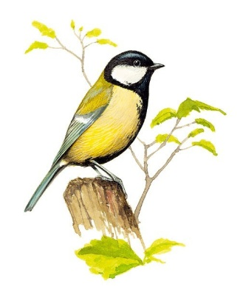
3. Téměř všichni lidé znají sýkory. V naší přírodě se vyskytují po celý rok.
Jak to, že tito hmyzožraví ptáci neodlétají do teplých krajin?
…………………………………………………………………………………………………
Pojmenuj jednotlivé druhy. Nápovědou ti mohou být přesmyčky jejich druhových jmen.
KBAAB, DAOŘIMNK, UPÁARKKAŘ, ŇOADKRA, HELČEUNÍK.
………………………...
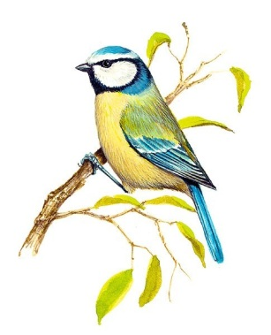
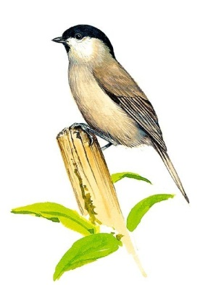
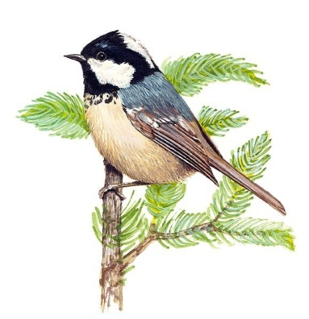
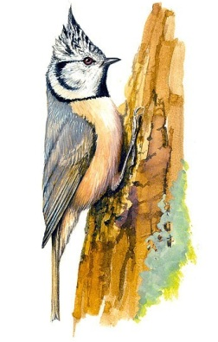

……………………….. ………………………. ………………………. ……………………….
Zdroj obrázků: http://www.nasiptaci.info

